Сообщение о возможном установлении публичного сервитута
Уважаемые жители города Урай!
Администрация города Урай информирует о рассмотрении ходатайства об установлении публичного сервитута в целях эксплуатации существующего объекта теплоснабжения и централизованной системы горячего водоснабжения - теплосети по улице Механиков от ТКБ-14 до ТКБ-14/4, (инвентарный номер №101030000489, кадастровый номер 86:14:0000000:1971), собственником которой является муниципальное образование Ханты-Мансийского автономного округа-Югры городской округ город Урай (запись о регистрации права в едином государственном реестре недвижимости №86:14:0000000:1971-86/0082017-1 от 23.06.2017), в отношении земель и следующих земельных участков:
- с кадастровым номером 86:14:0000000:181, адрес (местоположение установлено относительно ориентира, расположенного в границах участка; почтовый адрес ориентира): АО Ханты-Мансийский автономный округ - Югра, г.Урай, ул.Нефтяников;
- с кадастровым номером 86:14:0000000:2398, адрес (местоположение): АО Ханты-Мансийский автономный округ - Югра, г.Урай, ул.Механиков;
- с кадастровым номером 86:14:0101002:682, адрес (местоположение установлено относительно ориентира, расположенного в границах участка; почтовый адрес ориентира): АО Ханты-Мансийский автономный округ - Югра, г.Урай, ул.Механиков, дом 29;
- с кадастровым номером 86:14:0000000:1871, адрес (местоположение установлено относительно ориентира, расположенного за пределами участка; почтовый адрес ориентира): Ханты-Мансийский автономный округ - Югра, г.Урай, ул.Механиков, дом 29;
- с кадастровым номером 86:14:0101002:680, адрес (местоположение установлено относительно ориентира, расположенного за пределами участка; почтовый адрес ориентира): Ханты-Мансийский автономный округ - Югра, г.Урай, ул.Механиков;
- с кадастровым номером 86:14:0101002:1572, адрес (местоположение): Ханты-Мансийский автономный округ - Югра, г.Урай, ул.Механиков;
- с кадастровым номером 86:14:0101002:1666, адрес (местоположение установлено относительно ориентира, расположенного за пределами участка; почтовый адрес ориентира): Россия, Ханты-Мансийский автономный округ - Югра, г.Урай, ул.Механиков, участок №25/2;
- с кадастровым номером 86:14:0101002:1667, адрес (местоположение): Ханты-Мансийский автономный округ - Югра, г.Урай, ул.Механиков, участок №25/1;
- с кадастровым номером 86:14:0101002:1942, адрес (местоположение): Ханты-Мансийский автономный округ - Югра, г.Урай, ул.Механиков;
- с кадастровым номером 86:14:0101002:1947, адрес (местоположение): Ханты-Мансийский автономный округ - Югра, город Урай, улица Механиков;
- с кадастровым номером 86:14:0101008:3887, адрес (местоположение): Ханты-Мансийский автономный округ - Югра, г.Урай, мкр.1Д;
- с кадастровым номером 86:14:0101008:429, адрес (местоположение установлено относительно ориентира, расположенного в границах участка; почтовый адрес ориентира): Ханты-Мансийский автономный округ - Югра, г.Урай, мкр.1Д, в районе домов №25а, 20 по ул. Нефтяников-Строителей;
- с кадастровым номером 86:14:0101008:562, адрес (местоположение): Ханты-Мансийский автономный округ - Югра, г.Урай, улица Нефтяников, район магазина «Новинка»;
- с кадастровым номером 86:14:0101008:3881, адрес (местоположение): Ханты-Мансийский автономный округ - Югра, г.Урай, ул.Нефтяников, дом №3.
Описание границ публичного сервитута, содержащего координаты характерных точек границ публичного сервитута, представлено в графическом описании.
Объект теплоснабжения и централизованной системы горячего водоснабжения - теплосеть по улице Механиков от ТКБ-14 до ТКБ-14/4, для эксплуатации которого испрашивается публичный сервитут является существующим, предусмотрен документацией по планировке территории:
проектом планировки и проектом межевания застроенной территории г. Урай между улицами Нефтяников и Механиков, утвержденных постановлением администрации города Урай от 19.04.2012 №1158 (https://cloud.mail.ru/public/7uBw/AZ7fSHBSa/);
проектом планировки и проектом межевания части микрорайона Кулацкий города Урай, утвержденных постановлением администрации города Урай от 25.12.2018 №3427 (https://cloud.mail.ru/public/3XnW/59EVbnM4s/);
проектом межевания территории улицы Нефтяников в городе Урай, утвержденным постановлением администрации города Урай от 07.11.2012 №3527 (https://cloud.mail.ru/public/8GDS/i2ViTLwoN/);
проектом планировки и межевания территории микрорайон 1Д, утвержденных постановлением администрации города Урай от 15.03.2017 №602 (https://cloud.mail.ru/public/G27Y/MvsLxBrVs/).
Описание местоположения границ публичного сервитута определяется местоположением сети (траекторией сети) - 628285, г. Урай, от тепловой камеры Б-14 (ТКБ-14) (напротив жилого дома №44 улицы Механиков) до тепловой камеры Б-14/1 (на углу магазина «Новинка») до тепловой камеры Б14/2 (ТКБ14/2) (на углу жилого дома №2 микрорайон Д) и установленной в соответствии с Типовыми правилами охраны коммунальных тепловых сетей, утвержденными Приказом Минстроя России от 17.08.1992 №197, охранной зоной (пункт 4 «Охранные зоны тепловых сетей устанавливаются вдоль трасс прокладки тепловых сетей в виде земельных участков шириной, определяемой углом естественного откоса грунта, но не менее 3 метров в каждую сторону, считая от края строительных конструкций тепловых сетей, или от наружной поверхности изолированного теплопровода бесканальной прокладки»). Площадь публичного сервитута: 2305 кв.м.
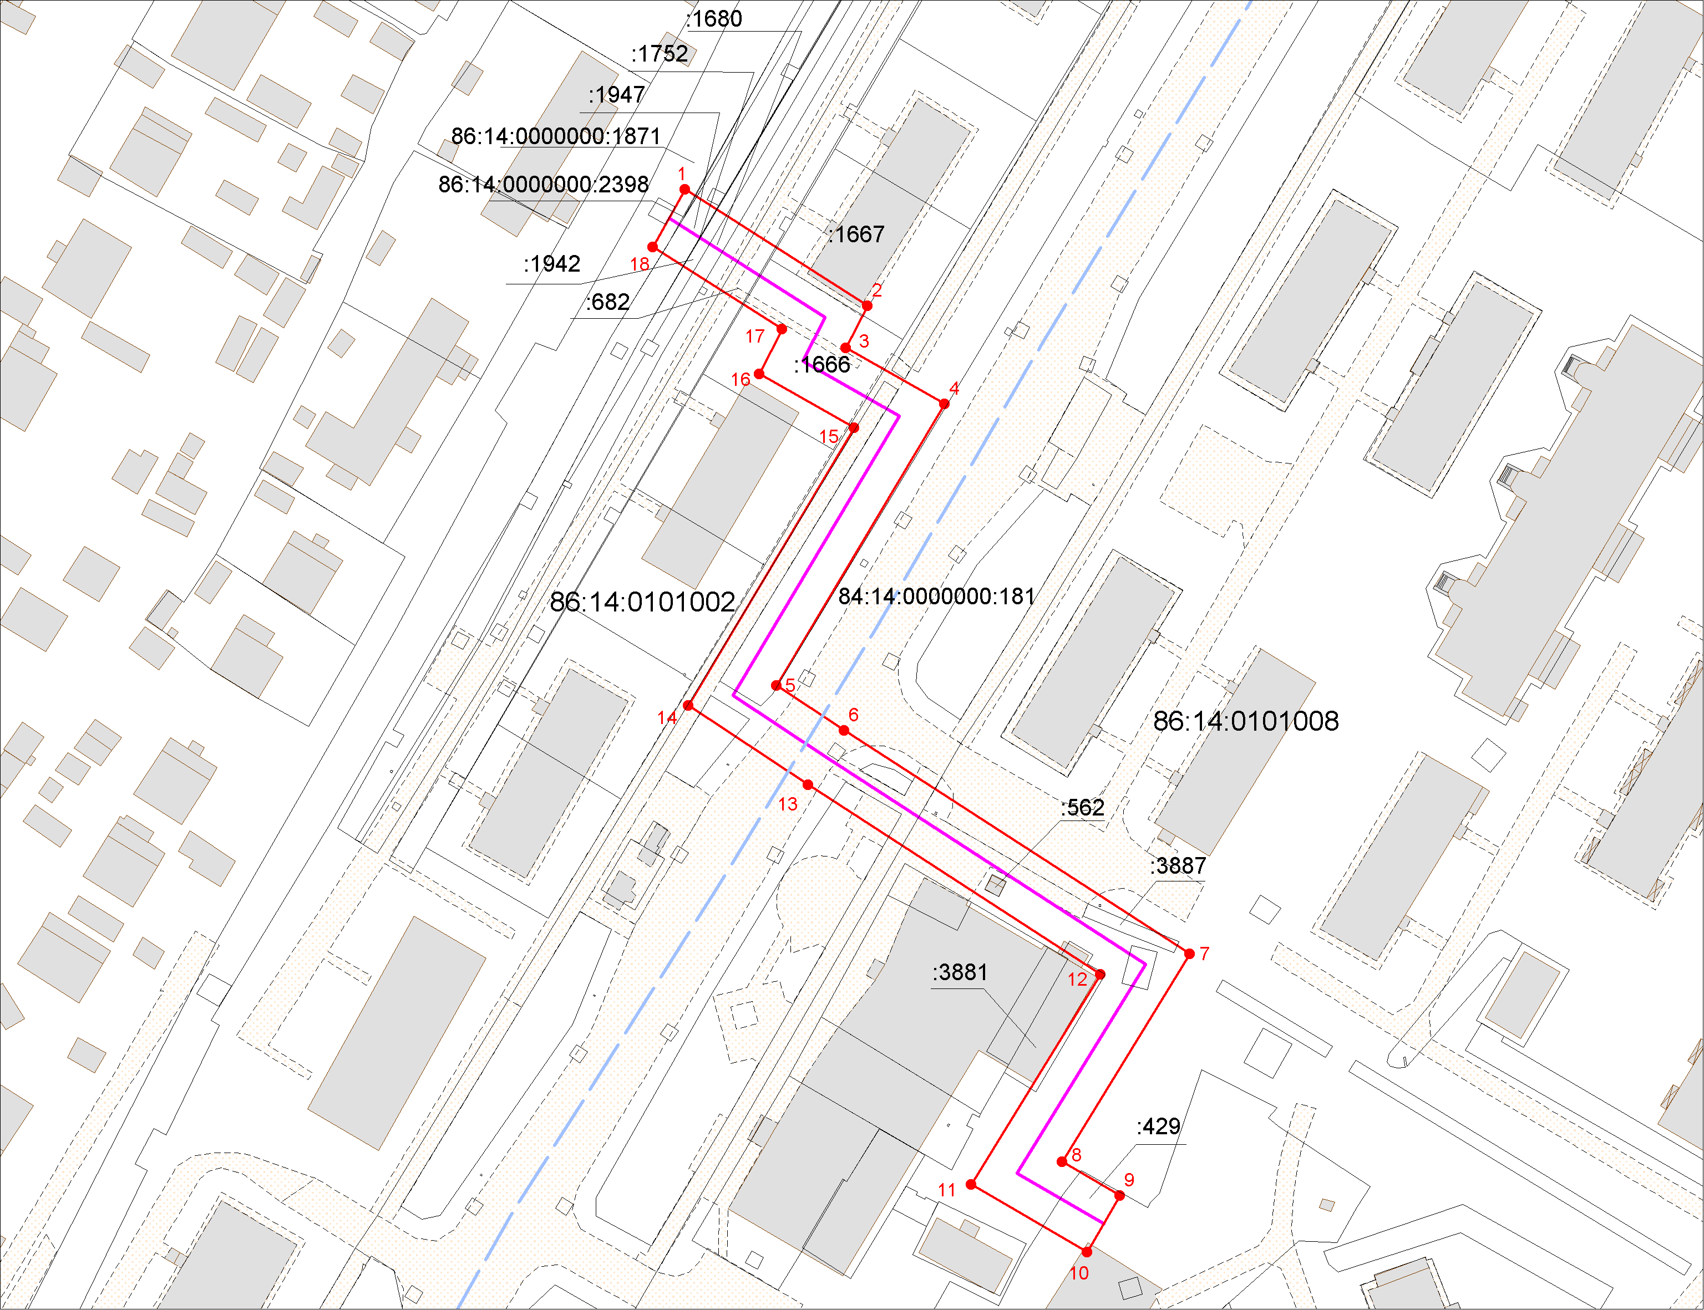
Адрес, по которому заинтересованные лица могут ознакомиться с поступившим ходатайством об установлении публичного сервитута и прилагаемым к нему описанием местоположения границ публичного сервитута, а также подать заявление об учете прав на земельный участок: 628285, Ханты-Мансийский автономный округ-Югра, город Урай, микрорайон 2, дом 59, кабинет 310, муниципальное казенное учреждение «Управление градостроительства, землепользования и природопользования города Урай» (в соответствии с режимом рабочего времени: с 8.30 до 12.30, с 14.00 до 17.00 (кроме субботы, воскресенья, нерабочих праздничных дней), тел. 8(34676)28109
Наименование лица, направившего ходатайство об установлении публичного сервитута: акционерное общество «Урайтеплоэнергия», тел. 8(34676)32168 (концессионер; владение и пользование на основании концессионного соглашения в отношении объектов теплоснабжения и централизованных систем горячего водоснабжения, находящихся в муниципальной собственности, от 26.12.2016 №1, акт приема-передачи от 26.12.2016, что подтверждается сведениями единого государственного реестра недвижимости (номер регистрации 86:14:0000000:1971-86/057/2020-2).
Срок подачи заявлений об учете прав на земельный участок - в течение тридцати дней со дня опубликования сообщения о поступившем ходатайстве об установлении публичного сервитута.
Сообщение о поступившем ходатайстве об установлении публичного сервитута опубликовано в газете «Знамя», размещено на официальном сайте органов местного самоуправления города Урай в информационно-телекоммуникационной сети «Интернет» в разделе «Информация для граждан» - «Градостроительство» (http://uray.ru/informatsiya-dlya-grazhdan/gradohttps-cloud-mail-ru-public-5bxl-2vjzbc34gstroitelnaya-dokumentatsiya-89/).

